Miércoles
1
de diciembre

Segundo de Primaria
Lengua Materna

Datos e interpretación de textos

Aprendizaje esperado: Escucha con atención la lectura en voz alta que hace el profesor o alguno de sus compañeros.

Identifica la trama, los personajes principales y algunas de sus características en los textos leídos.

Énfasis: Identificación de datos como título y autor, así como interpretación del texto.

¿Qué vamos a aprender?

Identificarás la trama, los personajes principales y algunas de sus características en los textos leídos.

¿Qué hacemos?

En esta sesión además de gozar de la lectura de diversos textos, identifica quién los escribió, por qué lo escribió y la razón por la que le puso ese nombre a su texto, es decir, vas a hacer énfasis en el título de la obra literaria y el autor. Con estos datos, puedes saber de qué trata el contenido del texto.

Haz una pijamada con tu familia, pueden contar cuentos de terror y las leyendas mexicanas que dan miedo.

La leyenda es una narración que se mezcla algo de verdad y algo de mentira sobrenatural y que es contada de abuelos a padres y de padres a hijos.

Por lo general los padres son los que cuentan algunas leyendas que sus abuelos les platicaban.

Lee el título del libro “Historias de espantos, seres que se transforman, tesoros escondidos y matrimonios engañosos”.

Observa la imagen de la portada principal y relaciónala con el título y el subtítulo.

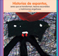
Fuente: https://bpo.sep.gob.mx/index.html#/recurso/5039/document/1

¿De qué crees que trata el libro? para darte una pista más, observa las siguientes dos imágenes que contiene el libro y que fueron elaboradas por niños como tú.

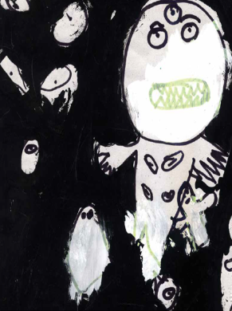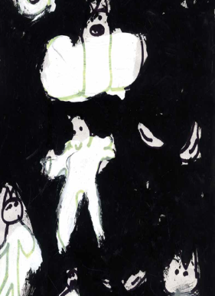
Fuente: https://bpo.sep.gob.mx/index.html#/recurso/5039/document/1

Estas imágenes muestran historias que parecen de miedo y son apropiadas para leerlas en una pijamada. A continuación, lee los siguiente cuentos o leyendas del libro “Historias de espantos, seres que se transforman, tesoros escondidos y matrimonios engañosos”

“El que criaba animales”

Autor: Eusebio Sánchez Hernández. 12 años, chinanteco, Nuevo San Antonio, San Juan Lalana, Oaxaca.

Cuentan que un señor criaba muchos pollos, patos y guajolotes, y se dormía entre ellos, un día no pudo despertarse, su compadre vivía cerca y fue a buscarlo, ese día entró a la casa del señor y lo halló profundamente dormido, lo intentó despertar, pero no pudo.

El compadre vio a uno de los guajolotes bien esponjado en una esquina, y lo que hizo fue matarlo, muerto el guajolote, el señor poco a poco fue despertándose y dijo que cuando dormía sentía que estaba atrapado.

El compadre le explicó lo del guajolote y que lo mató porque se había tragado su espíritu, y por eso no despertaba.

Por eso dicen que es malo dormirse entre los animales, porque en una de tantas veces nos puede suceder lo mismo.

Fuente: Pagina 27; https://bpo.sep.gob.mx/index.html#/recurso/5039/document/1

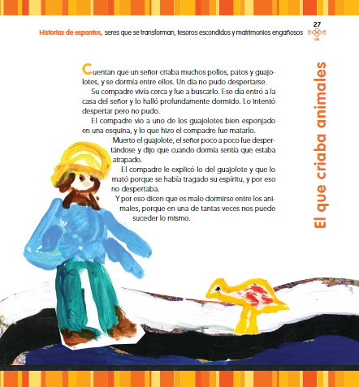

De este mismo libro ahora lee el texto “Jícara de lumbre” que se encuentra en la página 23.

“Jícara de lumbre”
Autor: Benny Edwin Gómez Gazga, 10 años, zapoteco de Guevea, La reforma. Guevea de Humboldt, Oaxaca.

Había una vez una luz, cada noche la veían, y una vez la vieron unos hombres que fueron a trabajar; cuando la vieron, corrieron y esa luz los seguía. Un hombre la conoció: Era una luz que le dicen jícara de lumbre.

El hombre era brujo y ese hombre la conoció, le tiró con arma, pero la luz le pegó y del miedo él se murió. Una mujer vio esa luz cuando estaba durmiendo, vio que la luz se levantaba; como estaba en su fogón creyó que era lumbre y cuando se levantó a apagarla le pegó la luz y ella se murió del miedo.

Un hombre fue a un mandado cuando vio la luz, no le hizo nada, porque él la vio como un hombre que era su amigo, siempre lo veía de día. La vio ese hombre, la luz no le hizo nada y el hombre regresó, le avisó a la gente: La jícara de lumbre se enojó y espanta a la gente y los mata, de tanto pegarles.

Fuente: Pagina 23; https://bpo.sep.gob.mx/index.html#/recurso/5039/document/1

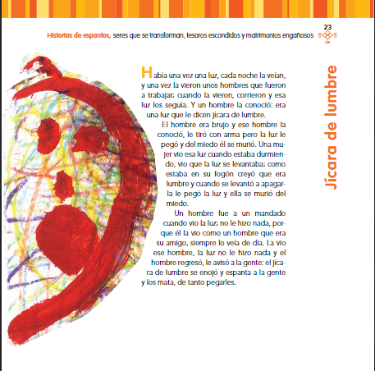

“Alas de petate”
Autora: Juliana Vidal San Juan, 10 años, náhuatl, Tepeco, Huautla, Hidalgo.
Invita a las niñas y a los niños a seguir la lectura de la leyenda.

Había una vez un señor que tenía su esposa, una noche, cuando el señor dormía, la señora se quitó los pies y la cabeza, se puso alas de petate y se convirtió en un pájaro que quita corazones a los bebés chiquitos. El señor se dio cuenta que su esposa no estaba y vio su cabeza y sus pies atrás de la puerta, se asustó, agarró la cabeza y los pies y les echó cal y sal; otra vez se acostó. Cuando llegó a su casa, la señora se dio cuenta que no estaban sus pies ni su cabeza y la señora habló y dijo:

Ábreme la puerta, por favor, yo te quiero, yo no te he engañado. Y el señor, que estaba muy asustado, salió por la ventana de su casa, cuando ya iba llegando a la casa de su compadre, escuchó que lo venían correteando, el señor se detuvo y vio detrás, no era nadie; cuando vio arriba, vio que iba volando un pájaro que llevaba un bebé. Llegó a casa de su compadre y le dijo que su mujer era un pájaro que quita corazones y cuando amaneció vinieron sus hijos y les empezó a contar todo lo que le pasó y después vivieron felices y su mujer murió, nunca volvía a aparecerse en las noches.

Fuente: Pág. 51 https://bpo.sep.gob.mx/index.html#/recurso/5039/document/1

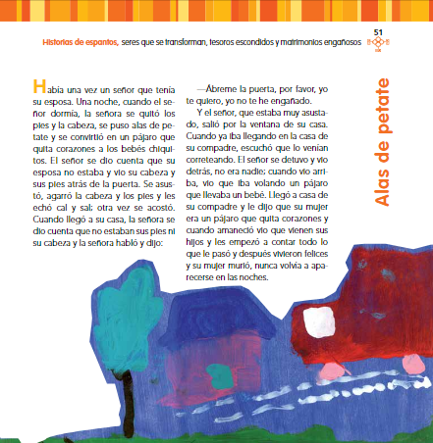

¿Te gustaron las leyendas? ¿Por qué? ¿Por qué creen que la autora le puso el título de “Alas de petate”?

La autora Eliza Ramírez Castañeda realizo la investigación y compilación de los textos que forman parte del libro. Observa el siguiente video para conocer más sobre ella. Hasta el minuto 1:16

- Eliza Ramírez Castañeda. 03 seg.
https://youtu.be/AOig1rby5L8

Los autores de los textos leídos son de las niñas y los niños, y Eliza Ramírez los juntó en el libro y buscó otras niñas y niños para que ilustraran el trabajo, estas imágenes fueron las que observaste al final del texto.

Otras obras literarias de terror y sus autores, ¿Conoces la novela de Frankenstein? es otra obra literaria de terror, observa el siguiente video que habla de la historia de cómo Mary Shelley creó a ese personaje.

- Mary Shelley. 05 seg.
https://youtu.be/uLMy-UoBVRA

Es interesante escribir cuentos o novelas y estos escritos tienen que ver con la experiencia de vida de cada individuo.

Observa el siguiente video para conocer a los hermanos Grimm.

- Hermanos Grimm. 02 seg.
https://youtu.be/HdDWlk3rxz8

El cuento de Hansel y Gretel ha sufrido muchos cambios en su final.

Otros cuentos escritos por ellos y también se cambia en su final para la versión infantil actual como es Caperucita Roja, La Bella Durmiente, Rapunzel, Blancanieves, La Cenicienta. Estos son cuentos que seguramente te gustan mucho.

Las leyendas y recomendaciones de cuentos de esta sesión, es importante saber acerca del autor, así como de las experiencias que tuvo como base para escribir sus obras literarias.

Además, puedes leer cualquiera de los libros sugeridos y, en tu libro de texto de Lengua Materna Español, segundo grado, en la página 48, puedes contestar las preguntas que vienen en el recuadro de “Tiempo de leer” que refiere al título de texto, al autor y lo que entendieron de éste.

https://libros.conaliteg.gob.mx/20/P2ESA.htm?#page/48

Puedes poner de ejemplo los datos de “Alas de petate”.

También, anota el título del libro, el autor y por qué te gustó el libro, en el cuadro de “Mis lecturas favoritas” que se encuentran en la página 192 y 193 del mismo libro.

https://libros.conaliteg.gob.mx/20/P2ESA.htm?#page/192

Si te es posible consulta otros libros y comenta el tema de hoy con tu familia.

¡Buen trabajo!

Gracias por tu esfuerzo.

Para saber más:
Lecturas

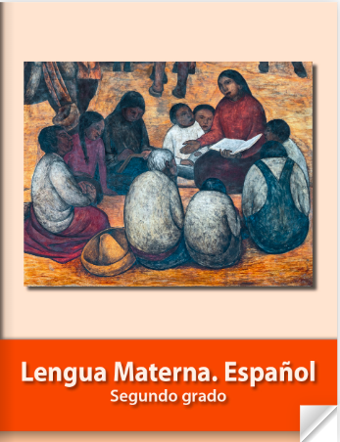
https://libros.conaliteg.gob.mx/P2ESA.htm

